УРОК ПО ТЕМЕ «ЧИСЛОВЫЕ ПРОМЕЖУТКИ»
(алгебра, 8 класс)

Цели урока:
образовательные - рассмотреть правила изображения и записи числовых промежутков; дать определение понятий пересечения и объединения множеств, закрепить полученные умения и навыки при решении упражнений;
развивающие - развивать познавательный интерес учащихся, навыки самостоятельной работы, умение обобщать изучены материал и выбирать рациональный способ решения;
воспитательные – способствовать воспитанию внимательности, активности, дисциплинированности учащихся.

Тип урока: урок изучения и первичного закрепления новых знаний.

Образовательные технологии: коммуникационно-информационная технология, дифференцированное обучение.

Оборудование: компьютер, мультимедийный проектор, демонстрационный экран, карточки-памятки «Числовые промежутки», карточки с заданиями для дифференцированной самостоятельной работы.

Программное обеспечение: «Уроки алгебры. 7-8 классы» из серии Виртуальная школа Кирилла и Мефодия. Урок «Числовые промежутки» (*)

На этапе усвоения новых знаний с целью демонстрации используются материалы электронного учебника.
На этапе закрепления новых знаний организовывается дифференцированная самостоятельная работа.

Ход урока
I. Сообщение темы и цели урока

II. Проверка домашнего задания
Ответы на вопросы по домашнему заданию (разбор нерешенных задач).

III Всесторонняя проверка знаний
Контроль усвоения материала (письменный опрос).
Вариант 1
- Докажите теорему 5 (Если a<b и c<d, то а+с < b+d).
- Оцените величину 3а-4b, если 5 < а < 6 и 2 <b<3.
- Найдите наименьшее значение выражения 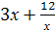 (х > 0).
Вариант 2
- Докажите теорему 6 (Если a<b и c<d, где a, b, c и d – положительные числа, то ас < bd).
- Оцените величину 5а-2b, если 7<а<8 и 3<b<4.
3. Найдите наименьшее значение выражения 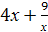 (х > 0).

IV. Подготовка учащихся к активному усвоению нового материала
Сообщение темы урока, формулировка вместе с учащимися цели и задач изучения нового материала, мотивация учащихся к его освоению.

V. Усвоение новых знаний
Определения и правила формулируются и записываются в тетради учащихся в ходе объяснения материала, которое сопровождается демонстрацией урока «Числовые промежутки («Уроки алгебры. 7-8 классы» из серии Виртуальная школа Кирилла и Мефодия).
(* стр.)
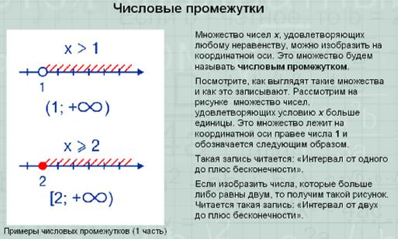

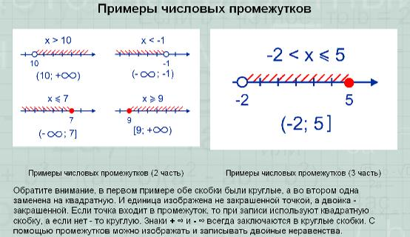

Множество действительных чисел изображается всей координатной прямой. Это множество обозначают (-∞; +∞) (читается «Промежуток от минус бесконечности до плюс бесконечности»).
Задание. Заполнить таблицу (индивидуальные карточки).

Геометрическое изображение | Запись с помощью неравенств | Обозначение | Прочтение
 | -5 < х < 4 | (-5;4) | Промежуток от -5 до 4
 |  | [-5;4] | Промежуток от -5 до 4, включая -5 и 4
 | -5 ≤ х < 4 |  | Промежуток от -5 до 4, включая -5
 |  | (-5;4]
 | х > 4 | (4; +∞) | Промежуток от 4 до плюс бесконечности
 |  | [4; +∞)
 |  |  | Промежуток от минус бесконечности до -5


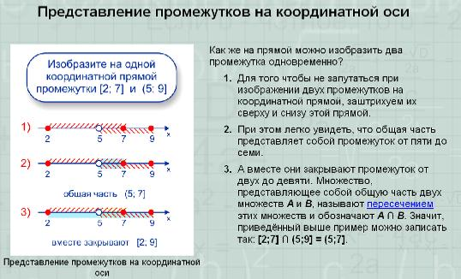

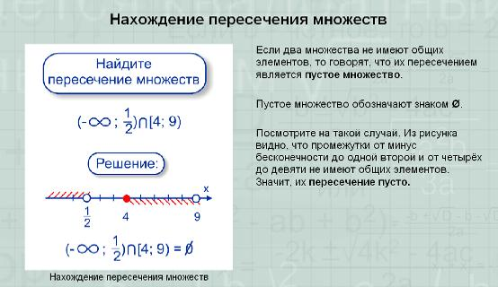

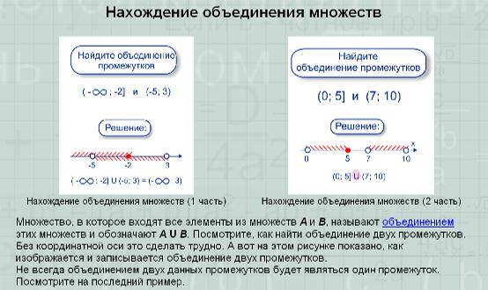

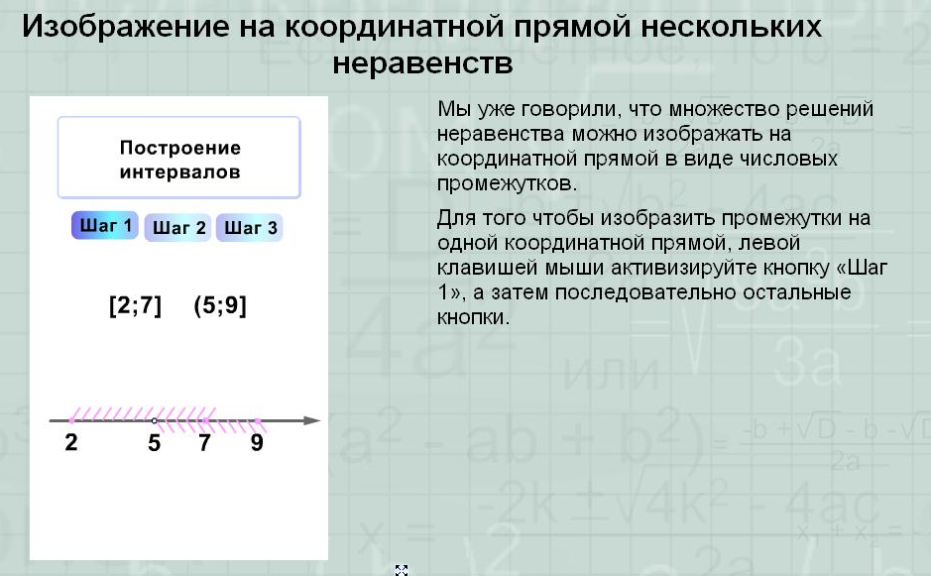

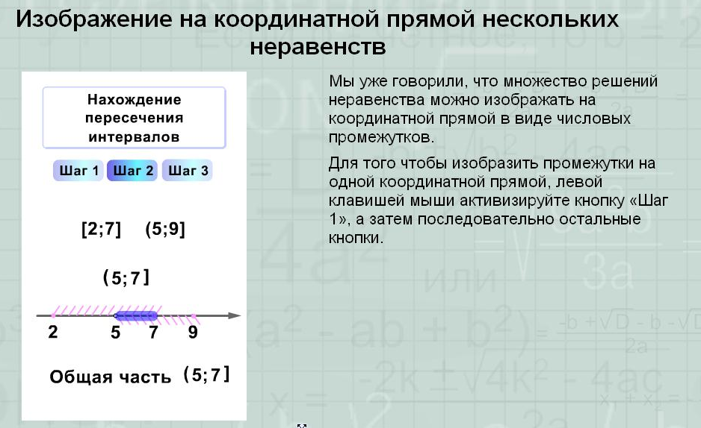

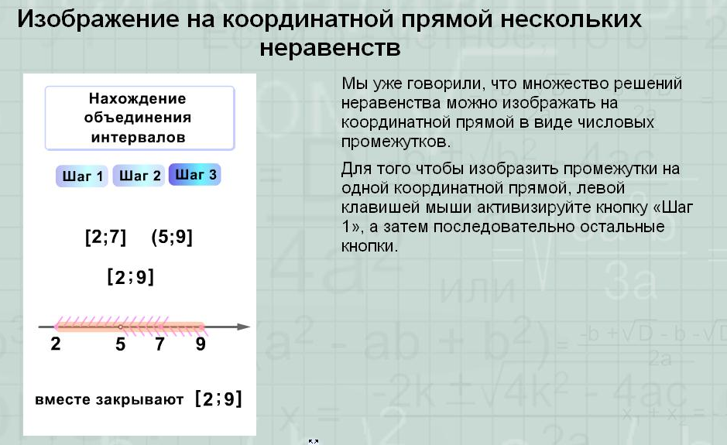
Задание. Назвать объединение и пересечение промежутков [2;7] и (5;9]. Ответ обоснуйте.

Пример 1
Пусть А - множество цифр, т. е. А = {0,1,2,... ,9}. Тогда, очевидно, 7∈ А и 10∉ А.

Пример 2
Пусть даны множества А = {2,3,5,7,9} и В= {1,3,7,8,9}. Так как числа 3, 7 и 9 одновременно принадлежат обоим множествам, то эти числа являются элементами множества АВ ,т. е. АВ = {3,7,9}.

Пример 3
Рассмотрим множества А = {2,3,5,7,9} и В= {1,3,7,8,9}. Так как числа 1, 2, 3, 5, 7, 8, 9 принадлежат или множеству А, или множеству В, или обоим этим множествам, то эти числа являются элементами множества АВ , т. е. АВ = {1,2,3,5,7,8,9}.

Контрольные вопросы
- Приведите примеры разных видов числовых промежутков.
- Дайте определение пересечения и объединения множеств А и В.

VI. Закрепление новых знаний
№ 761 (а, д, ж); 763 (а, г); 764 (в, г); 765 (а); 768; 770 (а, б); 771 (а); 772; 774 (б, в).

Дифференцированная тренировочная самостоятельная работа.
Уровень А
1. Запишите, используя введенные обозначения, промежуток, задаваемый данным условием, и изобразите его на координатной прямой:
а) х > 2; б) х ≤ 2,3; в) -4 ≤ х ≤ -1; г) 2,5 < х < 6,5.
2. Какие целые числа принадлежат промежутку:
а) (-1,5; 3,5); б) [-0,6; 0,6]; в) [-4; 4]; г)(-3; 3).
Указание. Обратите внимание на то, что в задании в) числа -4 и 4 принадлежат промежутку, а в задании г) числа -3 и 3 не принадлежат промежутку.
3. С помощью координатной прямой найдите пересечение промежутков:
а) [-4; 8] и [0; 5]; б) [-3; 11] и [6; 15]; в) (-∞; 7] и [3;+∞).

Уровень В
1. Изобразите на координатной прямой промежуток:
а) (-3; 2); б) [-5; 1]; в) (-∞; 5]; г) (2;+∞).
2. Укажите наименьшее и наибольшее целое число, принадлежащее промежутку:
а) (-4,5; 4); б) [-2,5; 2,3]; в) (-3,5; 3); г) [-4; 1,5).
3. Найдите пересечение промежутков:
а) [-3; 6] и [0; 2]; б) (-∞; 5) и (0; +∞).
4. Найдите объединение промежутков:
а) [-1; 1] и [-5; 5]; б) (-∞; 5) и (1; +∞).

Уровень С
1. Изобразите на координатной прямой промежуток:
а) (-2; 8); б) [-6; 4]; в) (-∞; 3]; г) (7,5; +∞).
2. Принадлежит ли число 12,8 промежутку (-1; 12,9)?
Укажите пять чисел, которые больше, чем 12,8 и принадлежат этому промежутку.
3. Найдите пересечение и объединение промежутков:
а) [-1; 8] и [3; 4]; б) (-∞; 4,5] и [1,5; +∞).
4. Принадлежит ли:
а) число 3,18 пересечению промежутков [2,2; 3,2] и [3,1; 4,5];
б) число 8,1 объединению промежутков (-∞; 8] и (-∞; 4,3].

VII. Подведение итогов урока. Рефлексия.

VIII. Информация учащихся о домашнем задании
1. № 762; 763 (б, в); 764 (а, б); 765 (б); 767; 770 (в, г); 771 (в); 773 (а, г); 775 (а, г).

Творческие задания.
2. Найдите пересечение и объединение множеств А и В:
а) А = {1,5,6,7,10,12,14}, В={2,3,5,8,9,11,12}.
б) А = {А, Б, Г, Д, Е, Ж, К}, В={Б, В, Е, К, Л, М}.
в) А= {Оля, Петя, Юра, Лена, Вова}, В={Катя, Петя, Витя, Лена, Миша}.
г) А — множество натуральных двузначных чисел, В — множество чисел, кратных 5.
д) А — множество отрицательных целых чисел, В — множество цифр.

3. Найдите пересечение и объединение множеств А, В и С.
а) А = {1,3,5,6,8,11}, В = {2,5,7,11,12}, С={1,5,6,9,11}.
б) А: (-3;5), В: [-4;4), С:(-2;4].

